Министерство науки и высшего образования Российской Федерации

**Федеральное государственное бюджетное образовательное учреждение**

**высшего образования**

«Владимирский государственный университет

имени Александра Григорьевича и Николая Григорьевича Столетовых»

(ВлГУ)

Кафедра информационных систем и программной инженерии

**Лабораторная работа №3**

**по дисциплине**

**«Основы информационного дизайна»**

**Программа Adobe Photoshop**

**ПОСТРОЕНИЕ КОМПОЗИЦИИ**

**Выполнил**:

ст. гр. ПРИ-120

Д. А. Грачев

**Принял**:

Преподаватель

Ланская М. С.

Владимир, 2021

ЦЕЛЬ РАБОТЫ

Познакомиться с понятиями сглаживания и интерполяции. Научиться изменять размер изображения и выполнять трансформацию выделенных областей изображения. Научиться пользоваться инструментами выделения.

ВЫПОЛНЕНИЕ РАБОТЫ

1. Были выбраны 4 картинки для выполнения работы

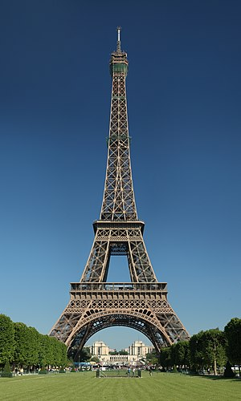 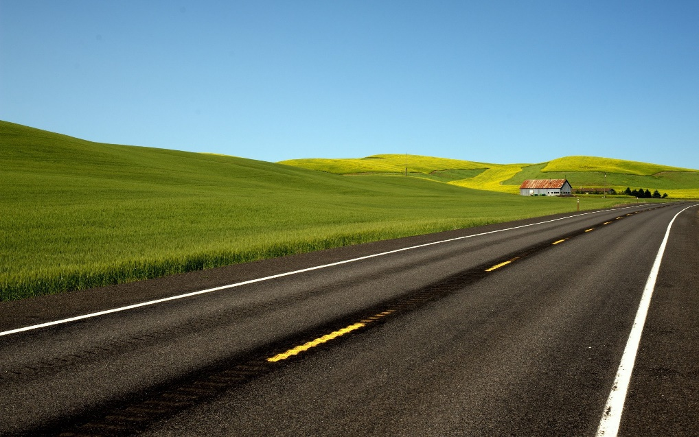

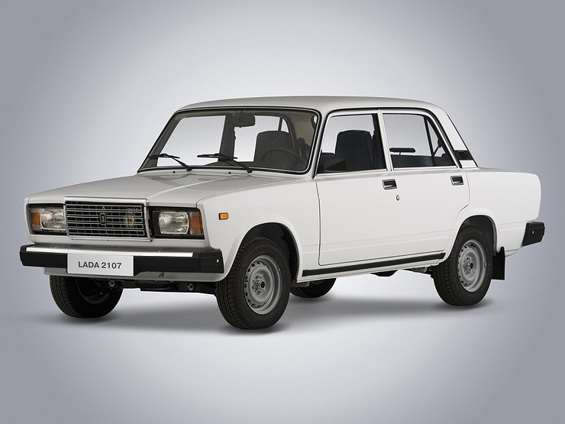 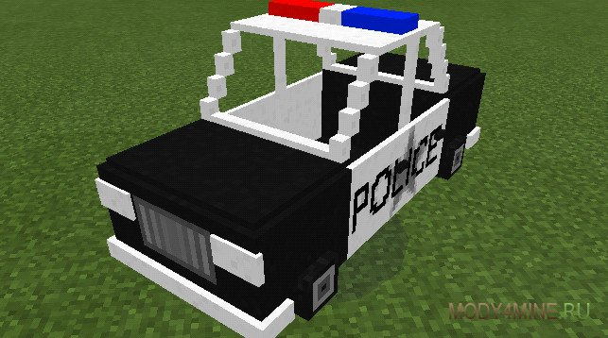

1. Башня была вырезана с помощью инструмента магнитное лассо и вставлена на фон при помощи дублирования травы перед ней

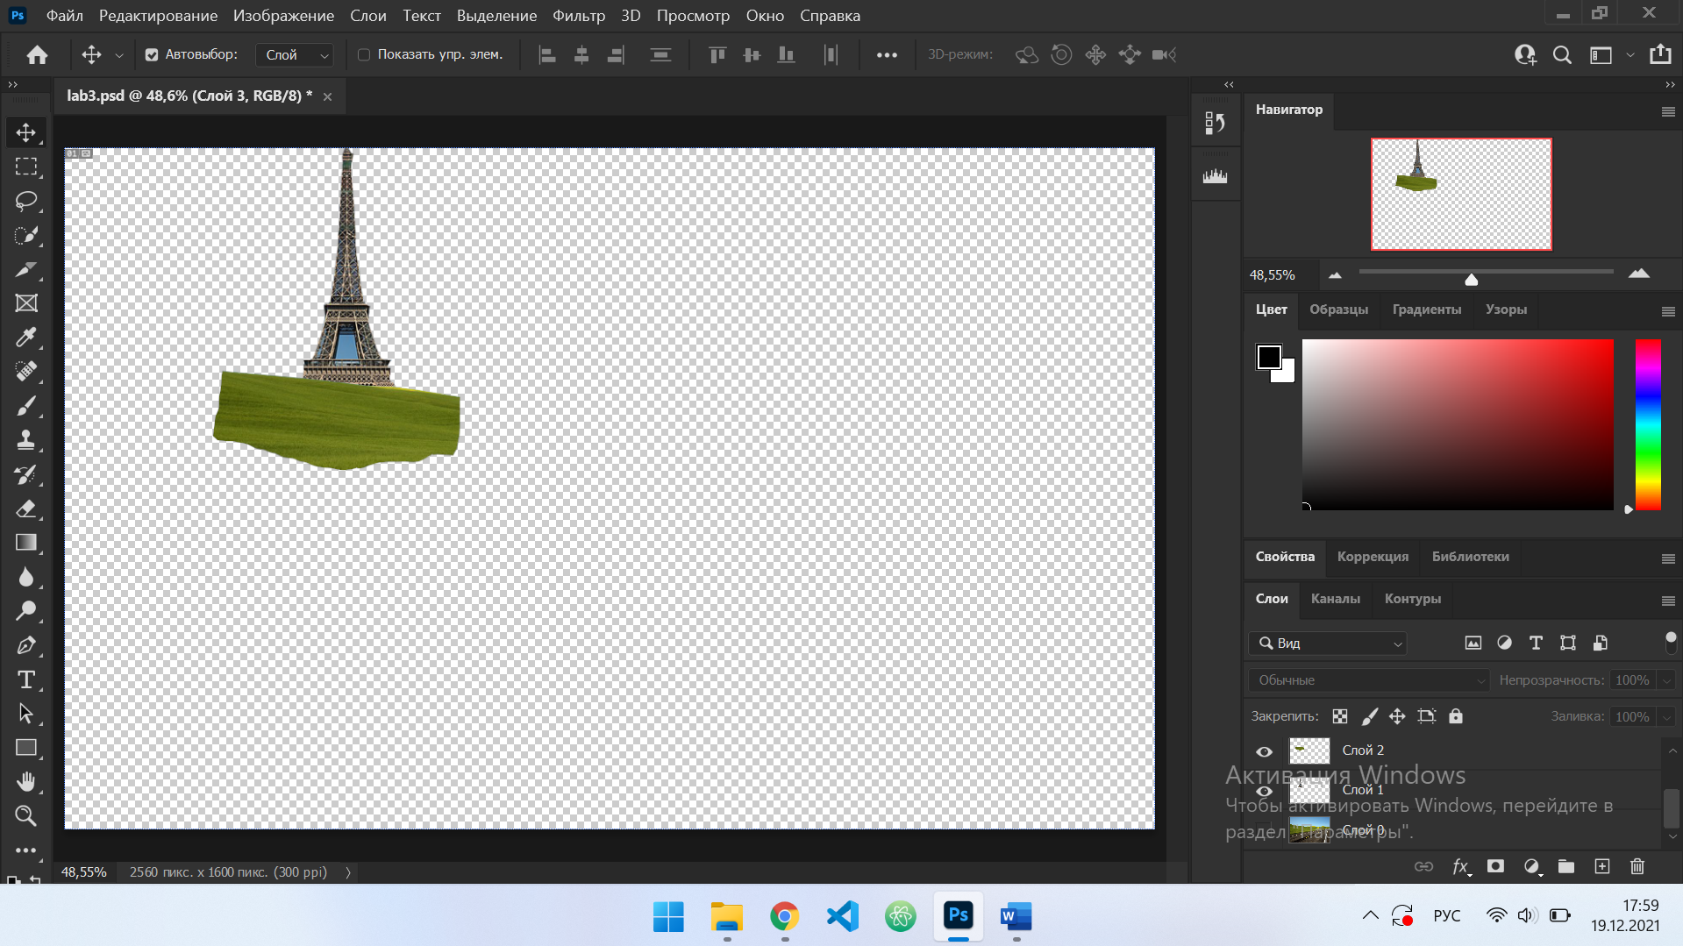

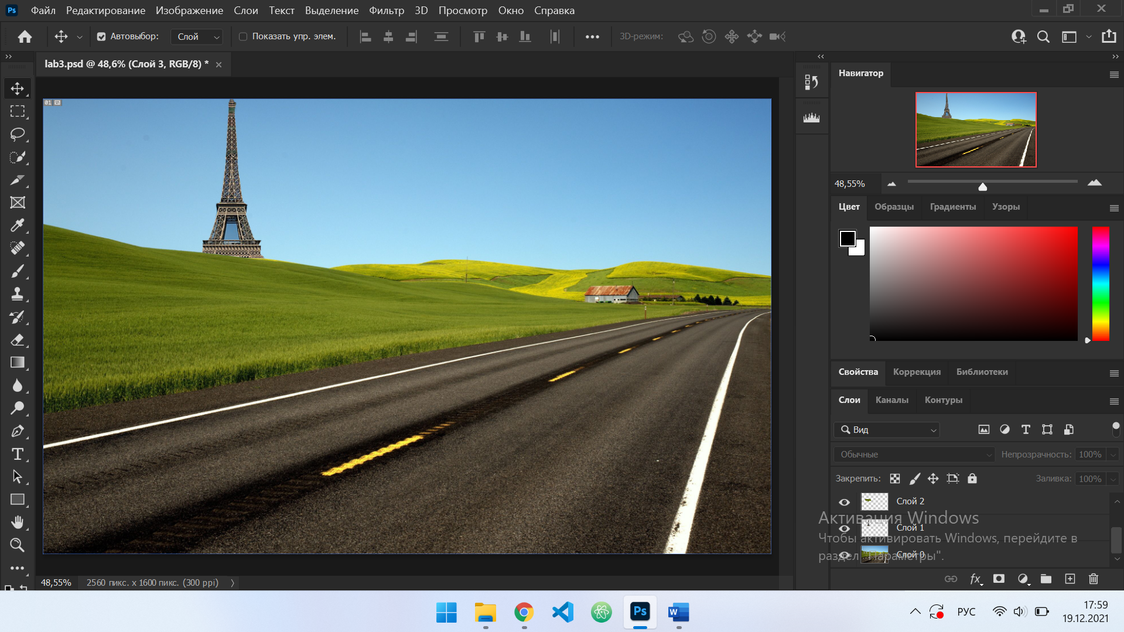

1. Были вырезаны машины и вставлены с применением «свободной трансформации»

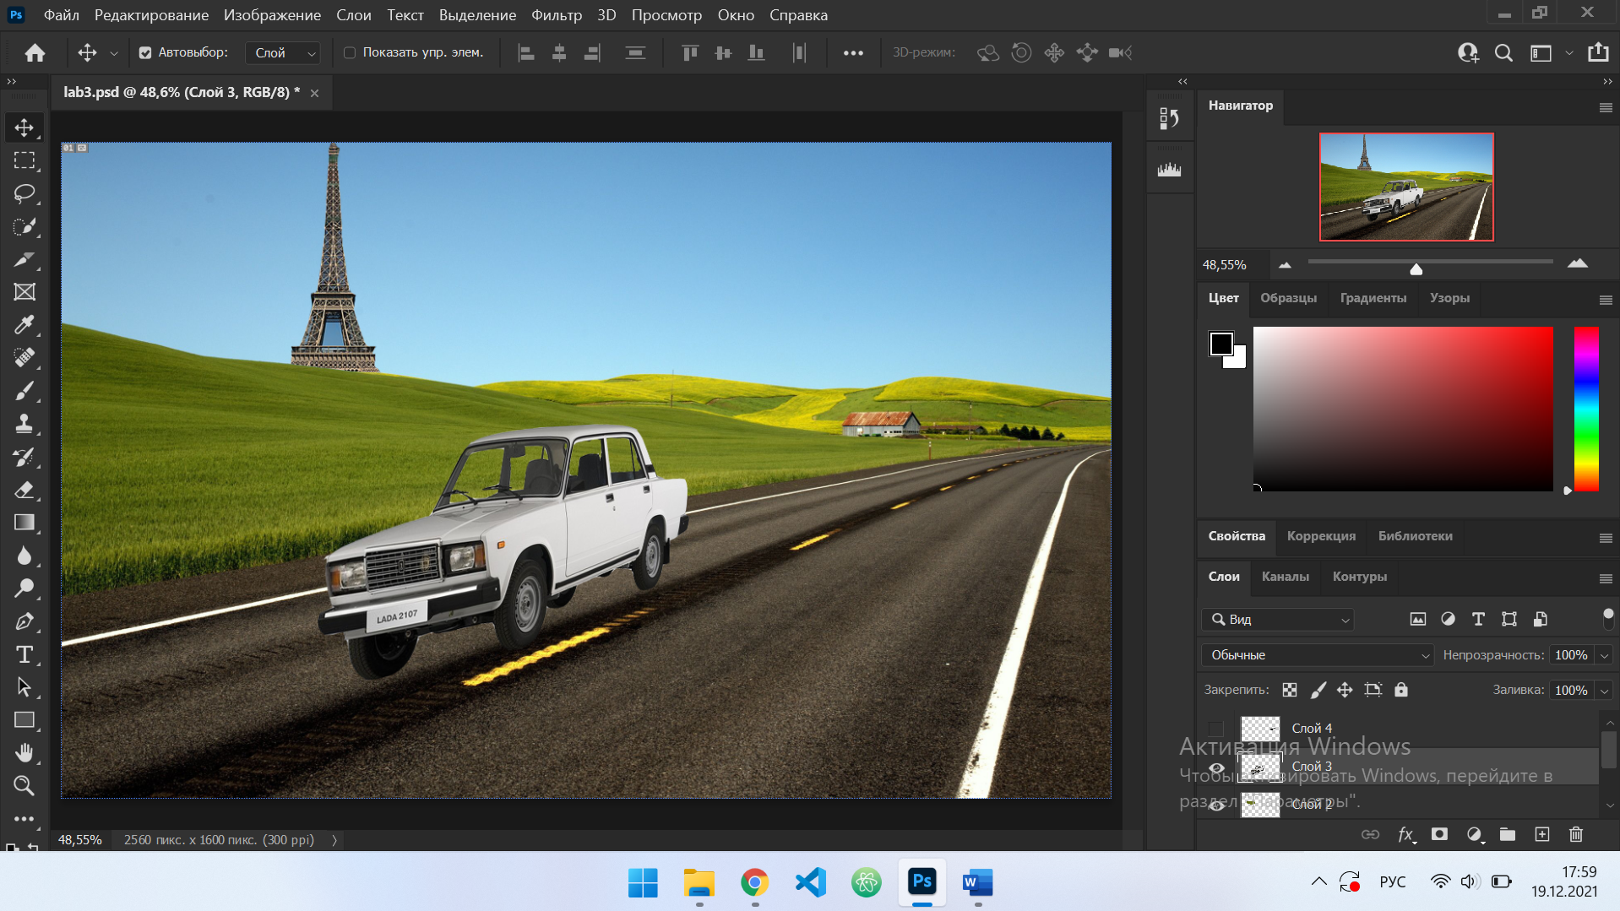

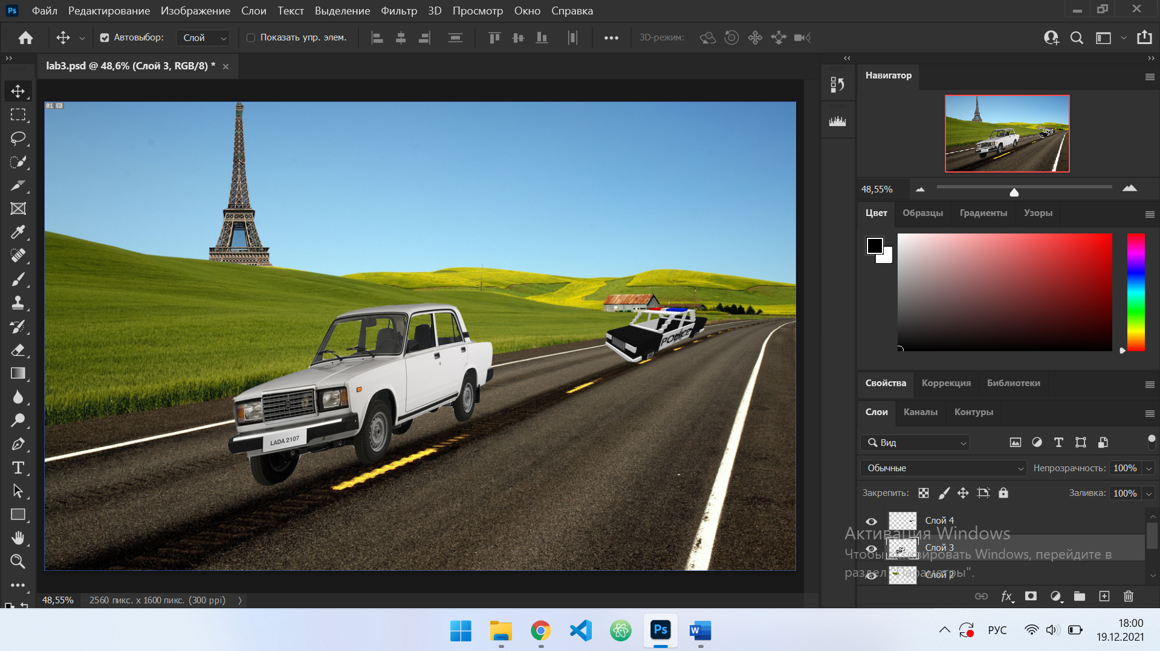

ВЫВОД

В ходе выполнения лабораторной работы познакомился с понятиями сглаживания и интерполяции, научился изменять размер изображения и выполнять трансформацию выделенных областей изображения, научился пользоваться инструментами выделения.